주차 | 38주차 |  | 기간 | 2025.05.17 ~  2026.05.24 | 지도교수 | (서명)
개발 내용 | 1. 메인 스테이지 디자인  2. 발전기 개발  3. 코일 개선  4. 블록 소환기 개발  5. 노말 스테이지 개발  6. 기타 개발
상세 내용 | 1. 메인 스테이지 디자인 진행  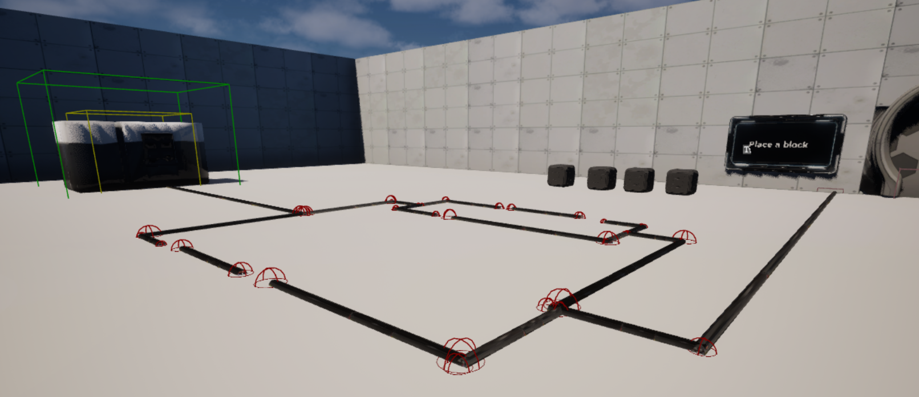  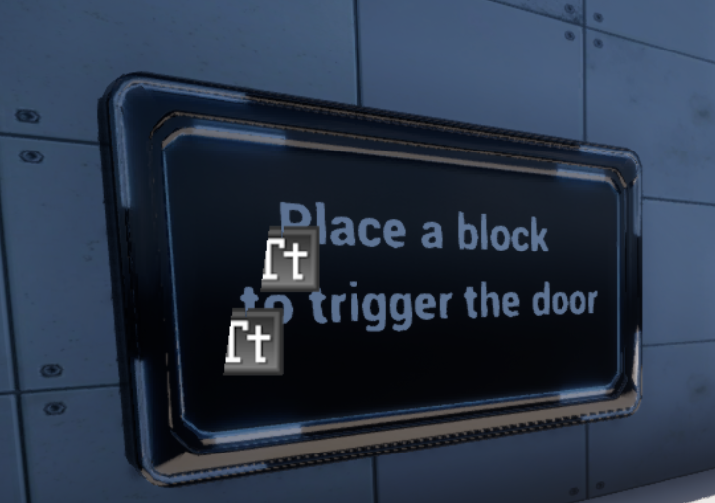  계속해서 스테이지 1, 2를 디자인 하고 있습니다.  스테이지1은 이제 바닥에 띄워있던 전선들을 다 안으로 넣는 작업과 칠판을 넣어서 이제 어떻게 게임을 통과하는지 직관적으로 보이게 했습니다.  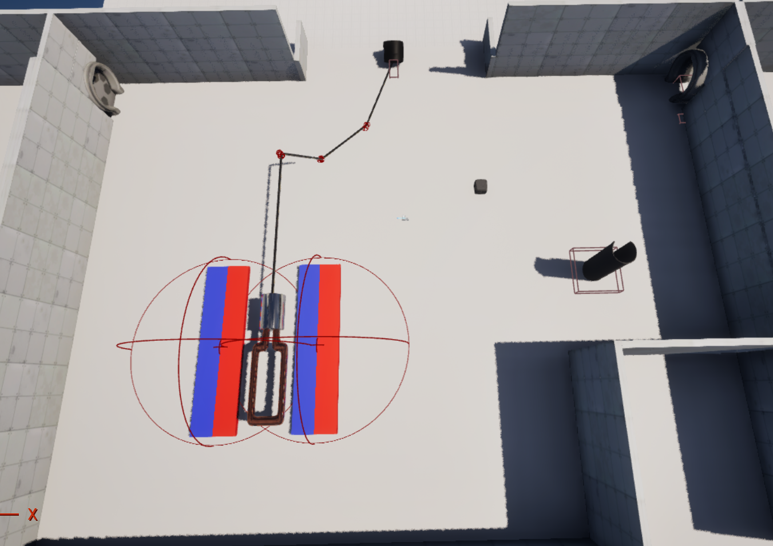  스테이지2는 반발력을 이용한 컨셉으로 잡았으며, 이렇게 밑에는 발전기, 위에는 코일, 오른쪽에는 이제 블록 소환기를 만들었으며 플레이어는 발전기를 활성화 시켜서 블록 소환기에서 나오는 철 블록들을 코일에 가져가 전자석의 힘을 이용해 철을 발사시켜서  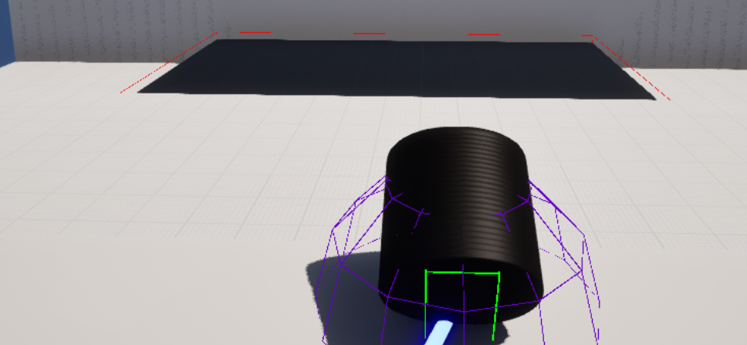  앞에 보이는 검은색 블록에다가 철을 나두면 통과하는 컨셉으로 디자인 했습니다.  2. 발전기 개발  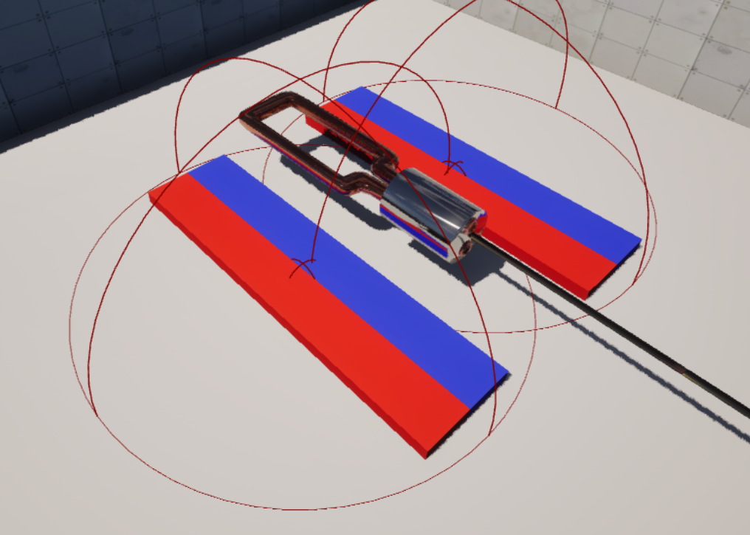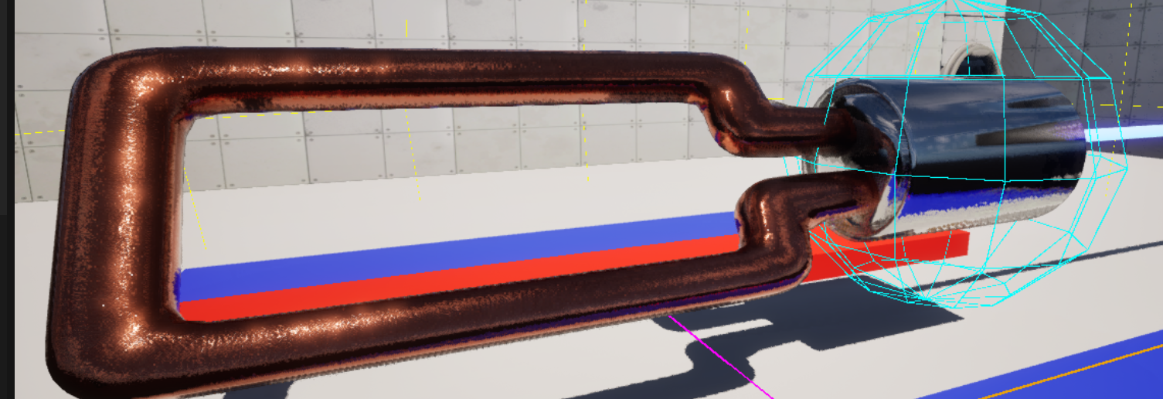  패러데이 법칙 기반 발전기를 구현해서 N/S 자석 사이에 코일 회전시 전기가 생산되게 했으며 생상된 전기는 전선을 통해 밑에 설명 할 코일로 전달되게 했습니다.  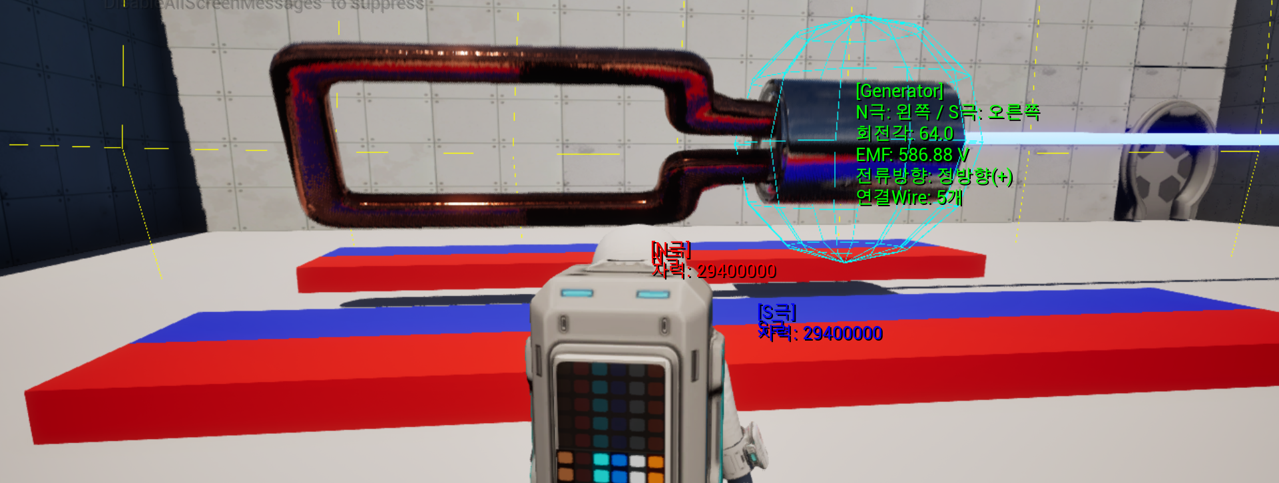  현재 자석의 크기에 비해 발전기에 안 닿거나, EMF 값, 이런 상세한 부분들은 개선 할 예정이며 저번주에는 기능 구현에 초점을 맞췄습니다.  3. 코일 개선  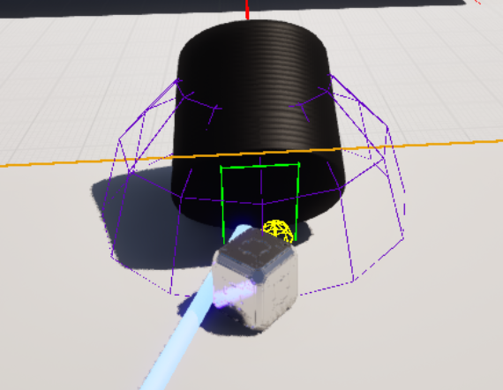  발전기에서 생상한 전기가 이제 전선을 통해 코일로 전달되면 전류가 흐르는 코일이 전자석을 형성해 철을 코일 중심으로 흡입 후 관성으로 발사하는 실제 원리를 기반으로 해서 개발을 했으며  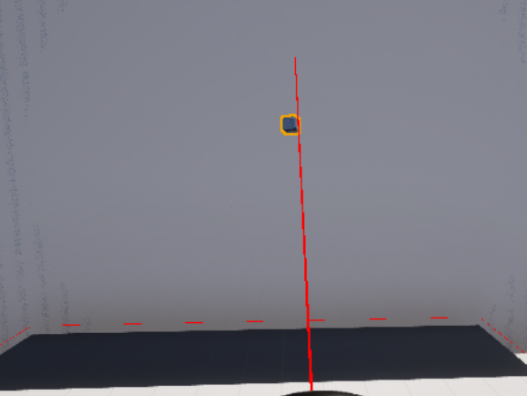  철이 코일 끝에 설치하게 되면 코일이 철을 흡수해서 발사되게 했습니다.  현재는 힘이나 정확한 값들은 고려 안 하고 일단 발사하게만 해서 세세한 부분들을 고쳐 나갈 예정입니다  4. 블록 소환기 개발  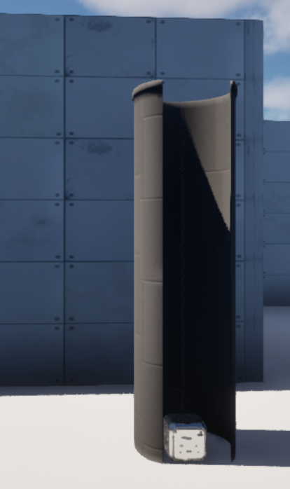  블럭 소환기는 이제 에디터에서 원하는 블럭을 선택하면 플레이 할 시 1초마다 생성하게 만들었습니다. 플레이어가 만약 안 들고가면 저절로 삭제되게 만들었으며 현재 모델러가 블록 소환기 전용 Mesh를 만들어줘서 설치하는 작업이 진행중입니다.  5. 노말 스테이지 개발  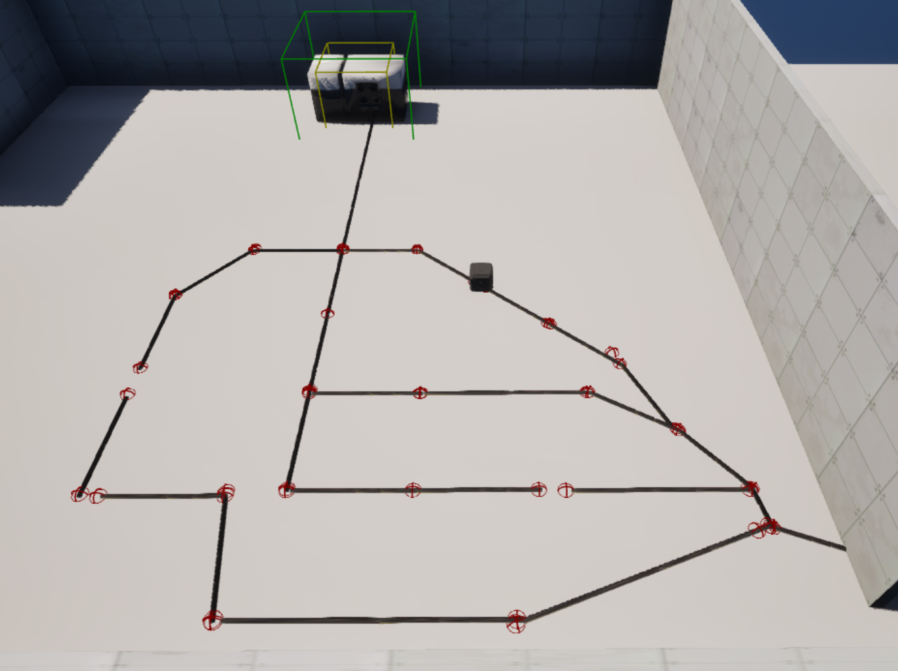  맵이 부족하다는 피드백을 받아 개발자가 기존에 있었던 전선 맵을 기반으로 해서 복잡한  맵을 만들었습니다. 그러나 주말 회의에 기획러가 좀 별로인 것 같다고 전달 받아서 전선들을 싹 재배치 할 예정입니다  6. 기타 개발  1. 플레이어의 가방이 플레이어가 블록을 들때마다 뒤틀리는 버그가 있어 고쳤습니다.  2. 스테이지 3 무대의 벽들을 설치 했습니다.  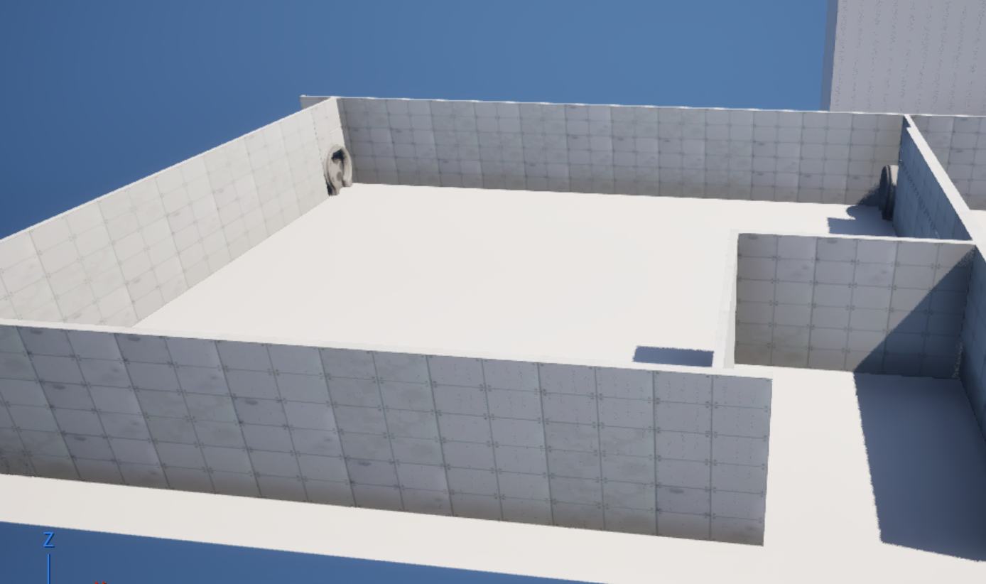  https://youtu.be/hPtLKT2CJB8  현재 디버그 내용이 많아 보기 불편한 게 만들어 드린 점 죄송하다는 말씀드리며  영상 초반에는 스테이지1 전선, 블록 들을 다시 배치했으며 칠판에다가 스테이지 목표 및 현재 전선에서 나오는 전압 값들을 보이게 했습니다.  이후 스테이지2로 넘어가서는 앞에서 말한 개발 한 것들과 스테이지를 어떻게 통과하는지 보실 수 있으며 마지막에는 차례대로 스테이지3 상태, 복잡한 전선 맵을 확인 하실 수 있습니다.
다음주차 | 33주차 | 다음기간 |  |  | 2026.03.23 ~  2026.03.30
다음 주 할 일 | 1. c++ 개발  2. 열화상 카메라 개선
지도 교수의
피드백

